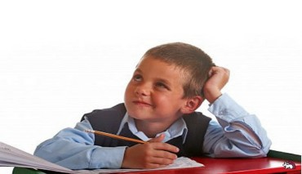
I. Память можно и нужно развивать

Основу памяти составляет генетически обусловленнаяспособность запечатлевать информацию.
Такую память называют природной (или механической,непосредственной).
Каждый ребенок, какими бы слабыми природнымиспособностями он ни обладал, может усовершенствовать своюпамять за счет разнообразных приемов запоминания, способовобработки информации.
Культурную память можно развивать в течение всей жизни,используя различные способы запоминания.

II. Способы помощи ребенку с учетомнедостатков памяти

Нарушения памяти выявляет психолог. У психолога нужно выяснить, какой вид памяти у ребенка является наиболее сохранным.
Если не плохо развито слуховая память, то нужно, чтобы ребенок читал в слух сам (или читать ему) материал, подлежащий запоминанию.
Если более всего развита зрительная память, то нужно максимально использовать разнообразные средства наглядности.
При преобладании двигательной памяти следует рекомендовать ребенку кратко записывать материал, который нужно запомнить.
При нарушениях памяти нужно добиваться от ребенка не дословного запоминания учебного материала, а его общего понимания.
В тех же случаях, когда требуется дословное заучивание, нужно проводить его маленькими порциями.

III. Способы развития памяти с помощьюмнемических приемов

Группировка материала
Изучаемый материал делится на части или группы. Нагрузка на память уменьшается ровно во столько раз, на сколько частей или классов был разделен подлежащий запоминанию материал.

Ассоциации
Полезно учить ребенка образно представлять себе то, что требуется запомнить, привлекать самые разнообразные ассоциации.
Схематический образ
Ребенок для запоминания фразы или слова делает какой-нибудь как можно более простой и схематичный рисунок.

Опорные пункты
В качестве опоры могут выступать даты, необычные словосочетания, незнакомые или очень знакомые слова, неожиданный поворот событий, метафоры, имена и др. Опорные пункты составляют своего рода план для припоминания, или мнемический план.

Структурирование материала
При структурировании материала устанавливаются связи, отношения внутри запоминаемого материала, благодаря чему он начинает восприниматься как целое

